福建省工程建设地方标准DB
工程建设地方标准编号：DBJ/TXX-XX-2013
住房和城乡建设部备案号：J XX-2013

福建省城镇排水管道检查井防坠落安全网标准
Fujian province of urban drainage pipeline inspection well anti falling safety network standard

2013-xx-xx 发布 2013-xx-xx 实施

福建省住房和城乡建设厅 发布

福建省工程建设地方标准

福建省城镇排水管道检查井防坠落安全网标准
Fujian province of urban drainage pipeline inspection well anti falling safety network standard

DBJ/T XX-XX-2013
J XX-2013

主编单位：福建省城市建设协会
厦门水务中环污水处理有限公司

批准部门：福建省住房和城乡建设厅
施行日期：20xx年xx月xx日

福建省住房和城乡建设厅关于批准发布
省工程建设地方标准《福建省城镇排水
管道检查井防坠落安全网标准》的通知

闽建科【20xx】xx号

各区市建设局（建委），厦门市市政园林局、泉州市市政公用局：
由福建省城市建设协会和厦门水务中环污水处理有限公司修订的《福建省城镇排水管道检查井防坠落安全网标准》，经审查，批准为福建省工程建设地方标准，编号为DBJ/T XX-XX-2013，自20xx年xx月xx日起实施。
该标准由省厅负责管理。

福建省住房和城乡建设厅
二〇一三年xx月xx日

前 言

为了更好地规范城镇排水管道检查井防坠落安全网标准，福建省城市建设协会会同有关单位编制了本标准。编制组在编制过程中，进行了大量的调查研究，总结了用户单位的使用经验，并参考了有关标准规范，最后经专家审查定稿。
本标准共有5章，主要规范城镇排水管道检查井防坠落安全网的技术、安装和测试要求等方面内容。
本标准由福建省住房和城乡建设厅负责管理，由福建省城市建设协会负责具体技术内容的解释。执行过程中如有意见或建议，请寄送福建省住房和城乡建设厅建筑节能与科技处或城市建设处（地址：福州市北大路242号，邮编：350001）。
本标准主编单位：福建省城市建设协会
厦门水务中环污水处理有限公司

本标准主要起草人员：黄珍艺 兰邵华 彭育蓉 杨承志
邱 俊 李盛华 谢小青
本标准主要审查人员：

目 次

1 总 则 ………………………………………………… 1
2 术语与定义 …………………………………………… 2
3 技术要求 ……………………………………………… 4
4 安装 …………………………………………………… 8
5 测试 ……………………………………………………10
本标准用词说明 …………………………………………11
引用标准名录 ……………………………………………12
附：条文说明 ……………………………………………13

CONTENTS

1 General Provision ………………………………………1
2 Terms ……………………………………………………2
3 Technical requirements ………………………………4
4 Installation ……………………………………………8
5 Testing …………………………………………………10
Explanation of Wording in this Standard ……………11
Listing of Quoted Standards …………………………12
Addition：Explanation of Provisions …………………13

1 总 则

1.0.1为了防止并消除城镇道路排水检查井破损、缺失、被盗而造成人或其它坠落检查井的安全隐患，制定本标准。
1.0.2本标准规定了城镇排水管道检查井防坠落安全网的材料、形式、安装及测试等方面的技术要求。
1.0.3本标准适用于城镇排水管道检查井防坠落安全网的安装，其它管道检查井可参照执行。

2 术语与定义

2.0.1 安全网
用来防止人、物坠落，或用来避免、减轻坠落物伤害的网具。安全网一般由网体、边绳、系绳、环绳等构件组成。
2.0.2 网目
由一系列绳等经编织或采用其他工艺形成的基本几何形状。
2.0.3 边绳
沿网体边缘与网体连接的绳。
2.0.4 系绳
把安全网固定在支撑物上的绳。
2.0.5 网绳
构成安全网网体的绳。
2.0.6 环绳
沿网体圆心串联网绳的绳。
2.0.7 网目边长
网相邻两个网绳结或节点之间的距离。
2.0.8 初始下垂
水平悬挂好的安全网由于自重而造成的下垂距离。
2.0.9 断裂强力
网体试样被拉伸至断裂时所测得的最大拉伸力。
注：断裂强力单位为牛（N）或千牛（kN）。
2.0.10 膨胀螺栓
由膨胀螺栓套管及螺栓两件组成，适用于在混凝土及砖砌体墙、地基上作锚固体。

3 技术要求

3.1安全网
3.1.1 材料
安全网网绳可采用锦纶、维纶、涤纶或其他材料制成，其物理性能、耐候性应符合国家或行业标准的相关规定。
3.1.2 绳结构
安全网所用的网绳、边绳、系绳、环绳均应由不小于3股单绳制成，绳头部分应经过编花、燎烫等处理，不应散开。
3.1.3 节点
安装后，安全网上的所有节点应固定，受力时不能出现松动。
3.1.4 网目形状及边长
安全网的网目形状应为菱形或方形，网目边长不大于8cm。
3.1.5 系绳形状及分布
安全网的系绳为固定直径的环形，与网体应牢固连接，环形直径1至3cm，沿网边绳均匀分布6或8个。
3.1.6网绳断裂强力
安全网的网绳断裂强力应符合表3.1.6规定。
表3.1.6
网类别 | 绳类别 | 断裂强力（N）
安全网 | 网绳、系绳 | ≥1000
安全网 | 边绳 | ≥2000
安全网 | 环绳 | ≥3000

3.1.7 规格尺寸
安全网与检查井形状相适应，通常为圆形，规格比国标检查井（D_{检查井}=70cm）略小（D_{安全网}=64±2cm）。
3.1.8 安全网还可以有一些变形，例如为适应井口的形状，安全网可以是方形，尺寸根据井口的大小相应调整。
3.1.9 安全网使用寿命一般为6-8年；在使用过程中受人或重物撞击过2-3次的安全网，宜更换新安全网。
3.1.10安全网图例：

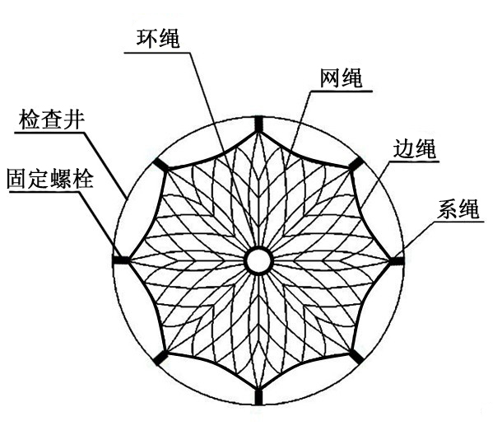

3.2固定螺栓

3.2.1 规格
固定螺栓可采用M6规格以上（直径≥6毫米）带有挂钩的膨胀螺栓。
膨胀螺栓受力性能应满足表3.2.1：

表3.2.1
螺栓  规格  （毫米） | 埋深  （毫米） | 不同基（砌）体时的受力性能（公斤）
螺栓  规格  （毫米） | 埋深  （毫米） | 锚固在75#砖砌体上 |  |  |  | 锚固在150#混凝土上
螺栓  规格  （毫米） | 埋深  （毫米） | 拉力 |  | 剪力 |  | 拉力 |  | 剪力
螺栓  规格  （毫米） | 埋深  （毫米） | 允许值 | 极限值 | 允许值 | 极限值 | 允许值 | 极限值 | 允许值 | 极限值
M6 | ≥35 | 100 | 305 | 70 | 200 | 245 | 610 | 80 | 200
M8 | ≥45 | 225 | 675 | 105 | 319 | 540 | 1350 | 150 | 375

3.2.2 材质
固定螺栓采用不锈钢304或更好的耐腐蚀等级的材质。
3.2.3 型式
固定螺栓采用内迫型膨胀螺栓。
3.2.4 图例：（M8规格）

图3.2.4
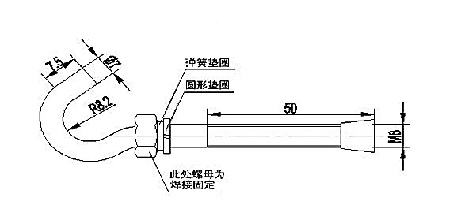
螺栓主体
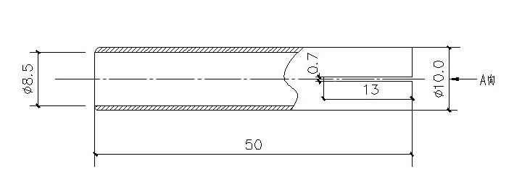
套筒
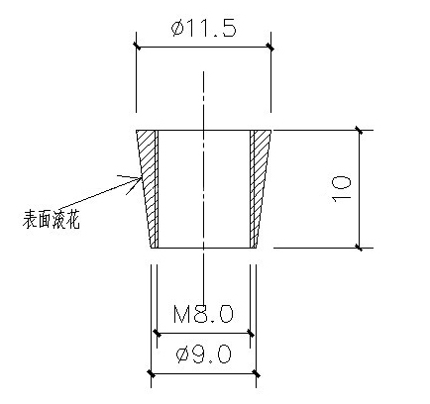
固定螺母
4 安装

4.0.1 采用6或8副固定螺栓固定于检查井井壁的砖砌体墙或混凝土上，固定螺栓沿检查井井筒内同一水平面均匀分布，挂钩朝上。
4.0.2 安全网的6个或8个系绳和边绳分别悬挂在对应的挂钩上。
4.0.3 安全网需安装于同一水平面，距离检查井井口20-30cm的坚固墙体上。
4.0.4 初始下垂高度
安全网安装后的初始下垂高度不宜超过10cm。

图4.0.4
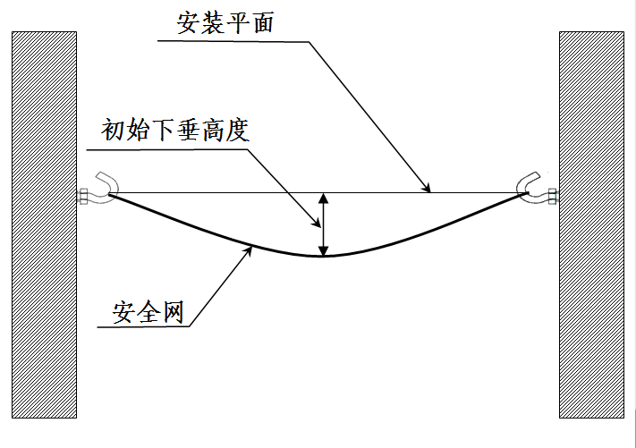

4.0.5 安装图例：

图4.0.5
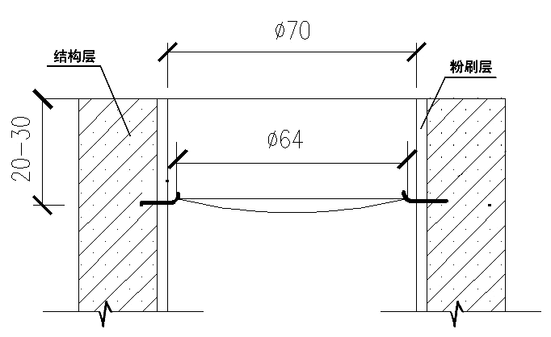

5测试

5.0.1 安全网的绳结构、节点、网目形状检验采用目测。
5.0.2 网目边长的测量
安全网的网目边长采用精度不低于1mm的长度测量设备测量。
5.0.3 规格尺寸的测量
安全网的规格尺寸采用精度不低于10mm的长度测量设备测量。
5.0.4 绳断裂强力测试
从样品网上随机取下足够长度的网绳、边绳，按GB/T 8834的要求各制成三根试样进行绳断裂强力测试。
5.0.5 耐冲击性能测试
按GB5725的要求进行耐冲击性能测试，测试重物质量100kg，截面直径D=500mm的球体或D×H（550mm×900mm）的圆柱体不能穿过撕裂空洞视为测试通过。
安全网的耐冲击性能应符合表5.0.5的规定。
表5.0.5
网类别 | 安全网
冲击高度 | 0.5m
测试结果 | 网绳、边绳、系绳、环绳不应完全断裂，测试重物不应接触底面。

本标准用词说明

1、为便于在执行本标准条文时区别对待，对于要求严格程度不同的用词说明如下：
（1）表示很严格，非这样做不可的：
正面采用“必须”；反面采用“严禁”。
（2）表示很严格，在正常情况下应这样做的：
正面采用“应”；反面采用“不应”或“不得”。
（3）表示稍有选择，在条件许可时，首先应这样做的：
正面采用“宜”或“可”；反面采用“不宜”。
2、条文中指明必须按其他有关标准执行的写法为“应符合…的规定”或“应按…执行”。

引用标准名录

1. GB/T 8834-2006 绳索 有关物理和机械性能的测定
2. GB/T 12903 个人防护装备术语
3. GB 5725-2009 安全网
4. JB/ZQ4763-2006 膨胀螺栓
5. GB/T 22795-2008 混凝土用膨胀型锚栓 型式与尺寸

福建省工程建设地方标准

福建省城镇排水管道检查井防坠落安全网标准
DBJ/T XX-XX-2013
条文说明

制 定 说 明

《福建省城镇排水管道检查井防坠落安全网标准》DBJ/T XX-XX-2013，经福建省住房和城乡建设厅20XX年XX月XX日以闽建科【20XX】XX号公告批准、发布。
本标准制定过程中，编制组进行了广泛的调查研究，总结了我国工程建设的实践经验，同时参考了先进技术法规、技术标准，对城镇排水管道检查井防坠落安全网的适用范围进行了规定，明确了技术要求、安装、测试等内容。
为了广大设计、施工、可研、学校等单位有关人员在使用本规范时能理解和执行条文规定，本标准编制组按章、节、条顺序编制了本标准的条文说明，对条文规定的目的、依据以及执行中需注意的有关事项进行了说明。但是，本条文说明不具备与标准正文同等的法律效力，仅供使用者作为理解和把握标准规定的参考。
目 次

1 总 则 ………………………………………………… 17
2 术语与定义 …………………………………………… 17
3 技术要求 ……………………………………………… 18
4 安装 …………………………………………………… 19
5 测试 …………………………………………………… 20
CONTENTS

1 General Provision ………………………………………17
2 Terms ……………………………………………………17
3 Technical requirements ………………………………18
4 Installation ……………………………………………19
5 Testing …………………………………………………20
1 总则

1.0.1 城市道路排水检查井井盖设施常因被盗、道路施工或机动（重型）车辆碾压等原因，造成缺失和破损。排水管道担负着污水或雨水的日常排放，且通常埋深较深，一旦行人坠入井中，即可能造成人员伤亡的事故。使用防坠落安全网，是为了确保行人即使在检查井盖缺失的情况下踩空踏入检查井，也不会坠落井底，起到安全屏障的作用，本条文为编制本标准的目的。
1.0.3 防坠落安全网不仅适用于排水管道圆形检查井，还可适用于其它各类地下管网设施检查井，可以根据各类检查井的形状、尺寸进行变形和调整。本条文规定了本标准的适用范围。

2 术语与定义

2.0.1-2.0.4 参照GB 5725-2009《安全网》规定了安全网的组成构件、材质和形状、组成和安装方式。
2.0.5 本条文制定了网绳的定义，网绳通过编织或其他工艺组成安全网的网体，是安全网的基本构件。
2.0.6 本条文制定了环绳的定义， 环绳是安全网圆心串联各条网绳的部件，当安全网承载重物时，承载力沿各条网绳集中在环绳上，因此环绳是安全网的重要结构部件和承载部件。
2.0.7-2.0.9 参照GB 5725-2009《安全网》规定了安全网的结构、安装后的自然形态和最大承受力。
2.0.10 JB/ZQ 4763-2006膨胀螺栓行业标准规定了膨胀螺栓的技术指标要求，本条文参照该标准制定。

3 技术要求

3.1 安全网
3.1.1-3.1.4 条文是参照GB 5725-2009《安全网》制定了网绳材料、物理性能、耐候性，安全网的制作要求、规定了安全网安装后应达到的标准及安全网的网目形状和长度。
3.1.5 本条文规定了系绳的规格参数、设置和数量，系绳是将安全网网体连接在螺栓上的直接受力承载物，应与网体牢固连接。
3.1.6 按照GB 5725-2009《安全网》的平网耐冲击性能测试方法和要求，通过实验测试得出结论，在相同的冲击环境下，网绳和系绳的断裂强力基本相同，而边绳的断裂强力要求要大于或等于网绳和系绳的2倍，环绳的断裂强力要求要大于或等于网绳和系绳的3倍。根据GB/T 8834-2006《绳索》有关物理和机械性能的测定标准，将满足实验要求的绳材料（尼龙绳120丝）进行测定，检测结果显示绳断裂强力平均大于1000N，则本条依据该检测报告规定网绳和系绳断裂强力应大于或等于1000N，边绳应大于或等于2000N，环绳应大于或等于3000N。
3.1.7 排水检查井直径通常为70cm，由于膨胀螺栓的挂钩需突出井壁约3cm左右，因此安全网的直径一般为64cm左右。
3.1.9厦门安全网自2006年使用至今已有6年，经测试6年前的安全网，网绳、系绳、边绳、环绳均完好无损，未产生断裂，因此将安全网的使用期限定为6-8年。安全网初始下垂一般在10 cm以内，被人或重物撞击过2-3次后，下垂可达到25cm以上，加上安全网安装高度20-30cm，则安全网最低处距离检查井口约45-55 cm，易造成人员受伤而未能起到安全的作用。
3.2 固定螺栓
3.2.1 JB/ZQ 4763-2006《膨胀螺栓》行业标准规定了膨胀螺栓的受力性能指标要求。螺栓规格M6以上规格的最低受力性能均大于或等于100kg，适合用于防坠落安全网。本条文参照该标准制定。
3.2.2 由于排水管道承载着雨污水的输送，容易产生腐蚀性气体，因此为确保膨胀螺栓的受力性能不受影响，须采用不锈钢304或更好材质的固定螺栓。
3.2.3 GB/T 22795-2008《混凝土用膨胀型锚栓》 型式与尺寸标准规定了膨胀螺栓的型式。本条文参照该标准，采用的膨胀螺栓为内迫型。

4 安装

4.0.1 在同一水平面采用6-8个膨胀螺栓安装安全网，可以使安全网均匀受力，且各膨胀螺栓之间的间隙不会过大，否则行人会有踏空的危险。固定好的膨胀螺栓挂钩须朝上，以确保安全网不会松脱。
4.0.3 安全网不宜安装得离井口太深，即不便于安装且易造成人员受伤。通常检查井壁为砖砌体墙，标准砖体厚度为6cm，由于砖砌体墙直接承载着检查井井座的负荷，因此考虑井座下20-30cm处的砖砌体墙受力性能较好，适合安装安全网。
5 测试

5.0.5 GB 5725-2009《安全网》规定安全平网的测试方法，本条文参照该标准的“耐冲击性能要求”和“耐冲击性能”测试而制定，测试结果如下：
1、原考虑人的重心高度（按身高1.8m考虑）约1.2 m，加上安全网距离井口0.3m，测试高度设定为1.5 m。经测试，该高度的安全网耐冲击测试均失败。
2、参照安全网安装高度，考虑人体重心下降高度，再适当增加部分余量，将测试高度设定为0.6 m时，经测试，安全网网绳出现个别断股，系绳、边绳、环绳均没有断裂。经反复测试，仍会出现网绳个别断股情况。
3、测试高度设定为0.5 m时，经测试，网绳、系绳、边绳、环绳均完好无损，没有断裂，安全网耐冲击测试测试成功。经反复测试，安全网均完好无损，没有断裂。
通常行人踩踏检查井安全网的动载冲击高度不会超过0.5 m，因此，安全网满足0.5 m的测试冲击高度试验即可。

